手机端评教

下载喜鹊儿APP
在各大手机应用商店搜索下载喜鹊儿APP或者扫码下载。


登录喜鹊儿APP
打开喜鹊儿APP，选择学校为连云港师范高等专科学校，输入学号和密码(初始密码为学号)，点击登录按钮。
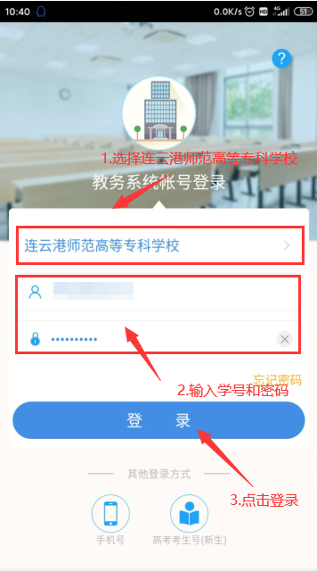

初次登录修改密码
如果是初次登录喜鹊儿APP，为保证账号安全，登录后需修改初始密码。
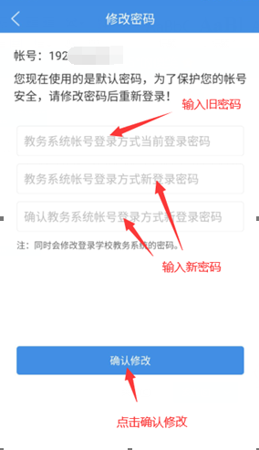

学生手机端评价
1．点击“全部服务” -> “学生评教”进入手机端评教界面。
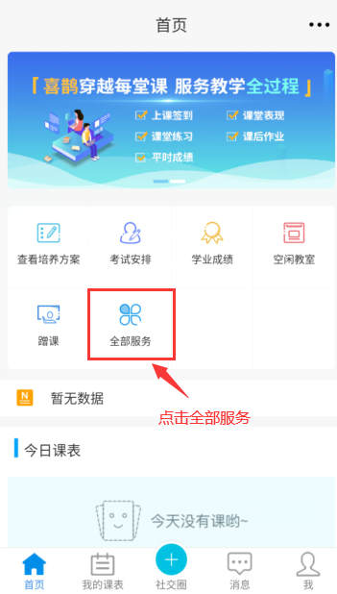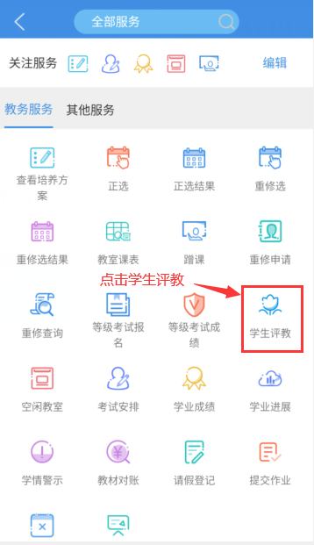

2.点击课程后面的“评价”按钮，根据教师上课情况及评价内容，选择相应的等级，点击右上角的√，在弹出的提示页面点击“提交”按钮，就完成了这门课的评教。
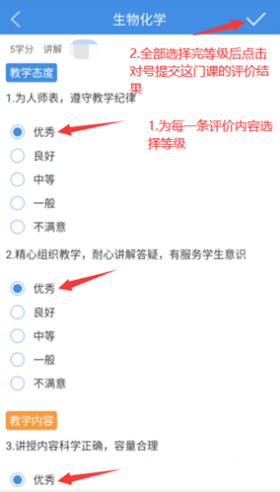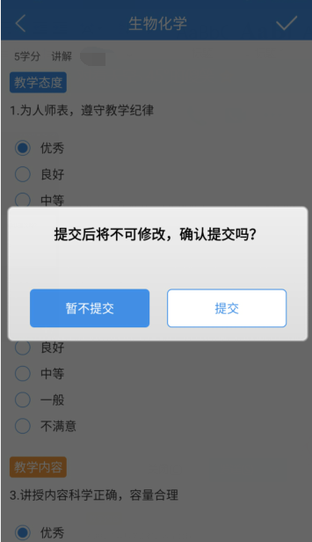
3.提交一门课的评价后，会自动跳转到教学评价页面，选择其他未评价课程进行评价，全部课程都评价完成后，即完成了本轮评价，可以通过该页面查看已评价的记录。
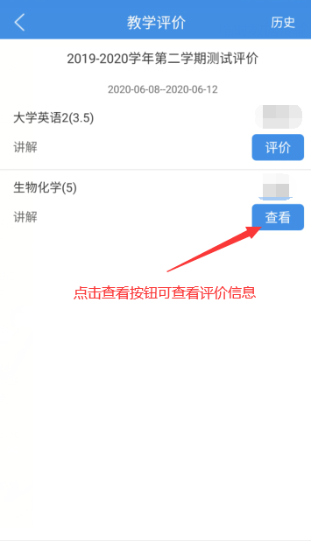

网页端评教

一、登录系统
打开电脑浏览器，输入网址http://218.92.34.195:8848/lygsfjw，进入用户登录界面，输入学号、密码（初始为学号）、验证码进行登录。
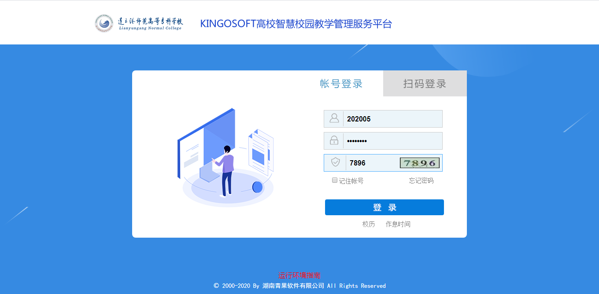

二、学生网上评价
1．点击“教学评价” -> “提交教学评价表”进入网上评价页面。
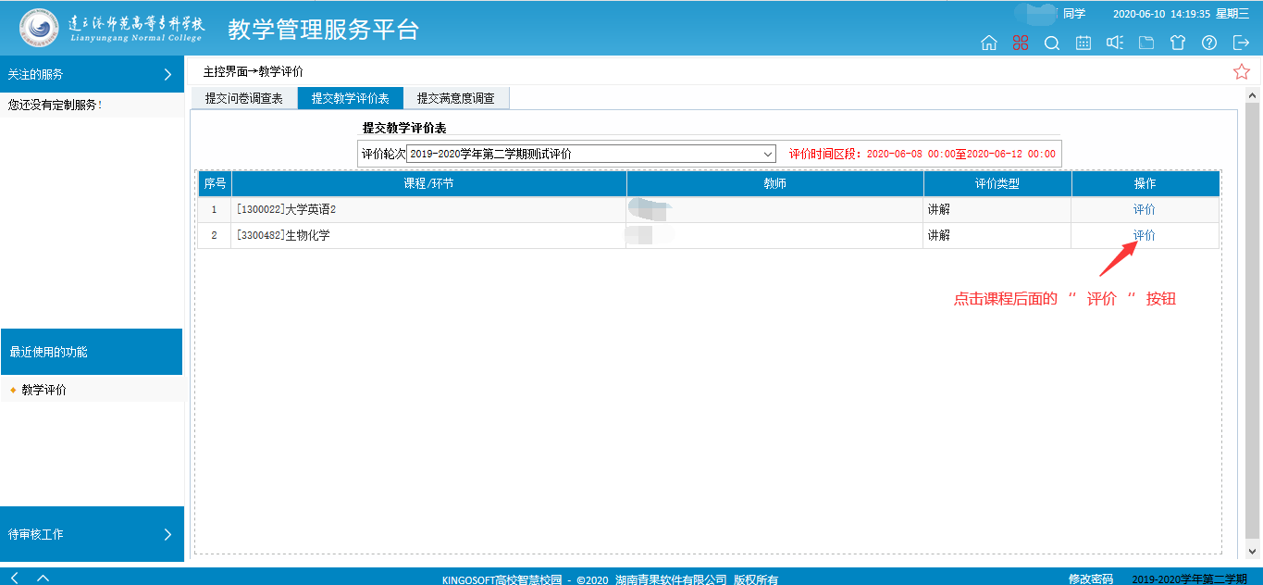
2.点击课程后面的“评价”按钮，弹出“提交教学评价表”界面，根据教师上课情况及评价内容，选择相应的等级，之后点击“提交”按钮，弹出“提交成功”即完成了这门课的评价。
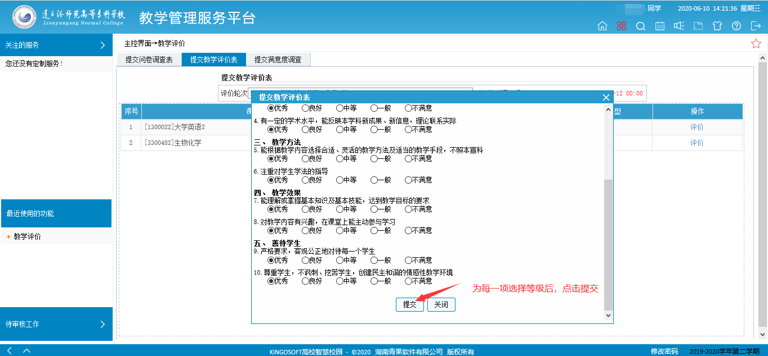
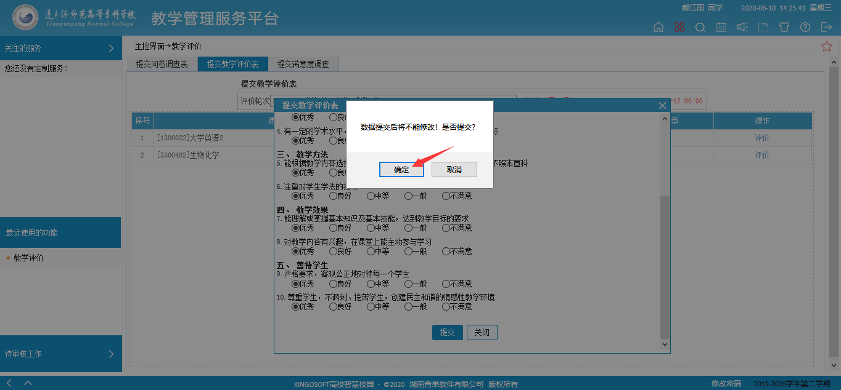
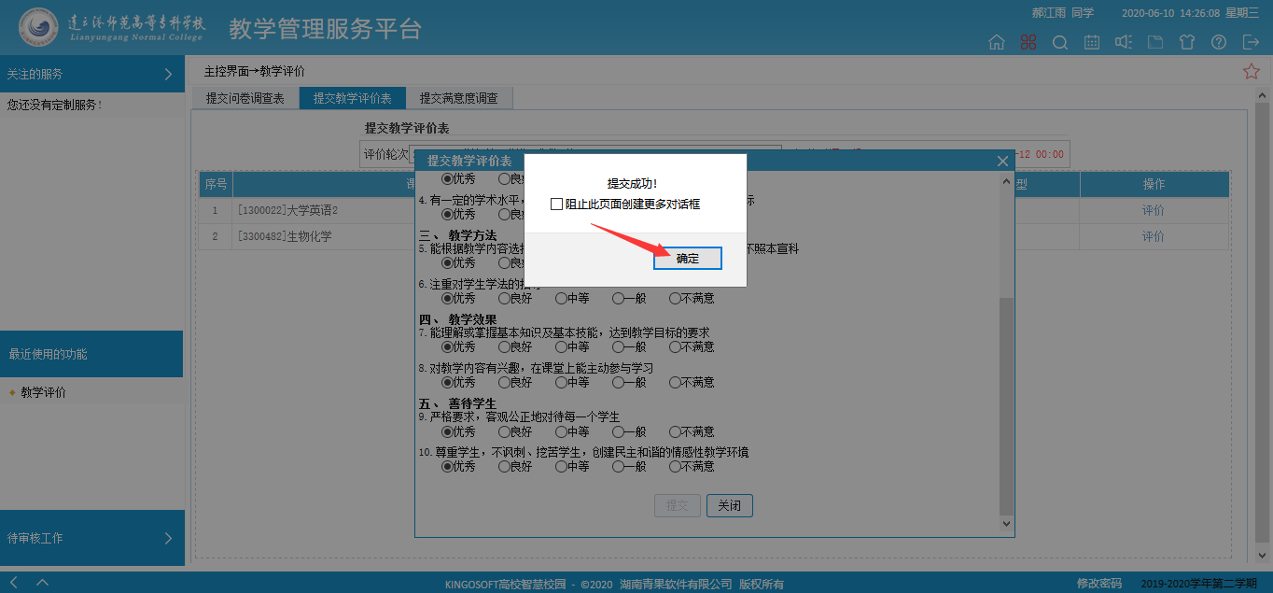
3. 第一门课程评价完毕后，选择其他未评价课程进行评价，全部课程评价完成后，就完成了本轮教学评价，可在该页面点击“查看”按钮查看已评价信息。
